**ĐẢNG ỦY PHƯỜNG TÂN THÀNH**

**BÀI DỰ THI**

**XÂY DỰNG MÔ HÌNH DÂN VẬN KHÉO**

**THAM GIA XÂY DỰNG ĐÔ THỊ VĂN MINH**

**Họ và tên: Đỗ Thị Quý**

**Đơn vị: Hội LHPN phường Thành**

Địa chỉ: Đảng ủy p.Tân Thành, Q. Dương kinh TP Hải Phòng

Điện thoại: 0387500528

**THÔNG TIN DỰ THI**

**Tuyên truyền các mô hình “Dân vận khéo”**

**Tham gia xây dựng đô thị văn minh**

1. **Thông tin cá nhân dự thi**

**Họ và tên: Đỗ Thị Quý**

**Đơn vị công tác : Hội LHPN phường Tân Thành**

**Địa chỉ: P.Tân Thành, Q.Dương Kinh, Thành phố Hải Phòng**

**Điện thoại: 0387500528**

1. **Thông tin về bài viết**

**Tên bài viết: Vận động hội viên thu gom rác thải nhựa bảo vệ môi trường**

**Thể loại:** *Bài viết*

**Tên cuộc thi đã tham gia** *(Chưa tham gia cuộc thi nào)*

**BÀI DỰ THI TUYÊN TRUYỀN MÔ HÌNH DÂN VẬN KHÉO**

**THAM GIA XÂY DỰNG ĐÔ THỊ VĂN MINH**

**------**

**1. Tên mô hình: Vận động hội viên thu gom rác thải nhựa bảo vệ môi trường.**

**2. Đơn vị : Hội LHPN phường Tân Thành Q. Dương Kinh – Tp. Hải Phòng**

Chủ tịch Hồ Chí Minh đã viết: “Vấn đề Dân vận nói đã nhiều, bàn đã kỹ nhưng vì nhiều địa phương, nhiều cán bộ chưa hiểu thấu, làm chưa đúng, cho nên cần phải nhắc lại”; lời nhận định của Người cho đến nay vẫn còn nguyên giá trị lịch sử, vì trên thực tế, có nhiều cán bộ ở các địa phương hiện nay chưa hiểu đúng và chưa thực hiện đúng, thực hiện chưa tốt công tác dân vận. Người khẳng định bốn vấn đề cốt tử của công tác dân vận: Nước ta là nước dân chủ; dân vận là gì?; ai phụ trách dân vận?; dân vận phải thế nào?. Với cách đặt câu hỏi và trả lời ngắn gọn, nhưng Người đã đề cập một cách toàn diện những nguyên lý cơ bản nhất trong công tác dân vận của Đảng.

Bác luôn căn dặn, trước hết, cán bộ, đảng viên phải quan tâm và ra sức làm tốt công tác dân vận; phải tiếp tục chăm lo xây dựng tổ chức, bộ máy nhà nước thật sự trong sạch, vững mạnh; xây dựng đội ngũ cán bộ, công chức, viên chức tận tụy, trung thành, hết lòng vì nhân dân. Mọi quan điểm, chủ trương của Đảng về công tác dân vận cần được thể chế hóa bằng các văn bản pháp luật, sát thực tiễn, hợp lòng dân, vì lợi ích của nhân dân. Chăm lo xây dựng đội ngũ cán bộ dân vận, nhất là cán bộ tham mưu cấp chiến lược là việc hệ trọng. Cán bộ chính quyền hay cán bộ đoàn thể đều phải cùng nhau bàn tính kỹ càng, chia sẻ công việc cụ thể, rõ ràng và thực hiện tốt công việc của mình, vì nhân dân, vì Đảng.

Thấm nhuần lời dạy của Bác và thực hiện các chủ trương, chính sách của Đảng và nhà nước về công tác dân vận, trong những năm qua Hội LHPN phường Tân Thành đã làm tốt công tác đào tạo, bồi dưỡng đội ngũ cán bộ hội có kỹ năng, kiến thức làm tốt công tác dân vận, xác định rõ vai trò trách nhiệm của tổ chức, cá nhân trong thực hiện nhiệm vụ, với phương châm “ Gần dân, hiểu dân, giúp dân, học dân”, từ năm 2012 đến nay, Hội LHPN phường Tân Thành đã xây dựng nhiều mô hình Dân vận khéo. Các mô hình của Hội nhìn chung đều phát huy được hiệu quả, với cách làm sáng tạo, khéo vận động, khéo tuyên truyền, nhiều mô hình đã thu hút đông đảo hội viên phụ nữ và nhân dân tham gia, tạo sức lan tỏa rộng rãi, góp phần quan trọng trong thực hiện thắng lợi các nhiệm vụ phát triển kinh tế- xã hội- ANQP, bảo vệ môi trường của Quận Dương Kinh nói chung và địa phương Tân Thành nói riêng.

Ô nhiễm môi trường là mối đe dọa lớn đối với môi trường, xã hội và sức khỏe con người. Ở Việt Nam. Trong những năm gần đây, tình trạng môi trường không khí bị ô nhiễm đang ngày càng trở nên nghiêm trọng. Sự phát triển của kinh tế bên cạnh những mặt tích cực đã kéo theo nhiều hệ luỵ, trong đó phải kể đến đó là tình trạng ô nhiễm môi trường, ảnh hưởng rất nhiều đến sức khoẻ, đến cuộc sống của người dân. Tại phường Tân Thành và nhiều địa phương khác trên cả nước, tình trạng xả thải từ các hộ gia đình, các xí nghiệp, công ty hay người dân còn vứt rác bừa bãi. Hiện tượng vứt rác bừa bãi ngày càng phổ biến, ở khắp mọi nơi: điểm du lịch, khu phố, trường học, trên xe buýt. Chúng ta có thể nhìn thấy rác ở bất kỳ đâu quanh môi trường sống, hành động vứt rác ở các đường xá, cầu cống khiến môi trường bị ô nhiễm nghiêm trọng.

Trước thực trạng đó, để hạn chế tình trạng ô nhiễm môi trường, từ năm 2022 Hội LHPN phường Tân Thành đăng kí mô hình dân vận khéo: “*Thu gom rác thải nhựa bảo vệ môi trường*” nhằm tuyên truyền, hướng dẫn hội viên và nhân dân nâng cao nhận thức, thay đổi hành vi. Hội đã đã xây dựng kế hoạch thực hiện, phân công cụ thể cho từng chi hội, vận động hội viên nòng cốt gương mẫu đi đầu trong thực hiện các tiêu chí của mô hình, bằng nhiều các hoạt động tuyên truyền khác nhau như tuyên truyền trên các trang mạng xã hội như zalo, facebook, của hội. với hàng nghìn lượt người tiếp cận, phát trên loa truyền thanh của phường, biên soạn tài liệu chỉ đạo cán bộ hội đến 100% gia đình hội viên tuyên truyền kí cam kết, hướng dẫn. Thông qua đội xung kích truyền thông thay đổi hàng vi xây dựng các vở kịch truyền thông tại các chi hội tổ chức tuyên truyền trên hội nghị; tuyên truyền nhóm về việc bảo vệ môi trường.

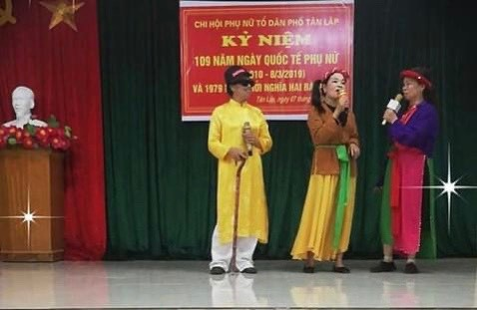

*Đội xung kích truyền thông thay đổi hành vi tuyên truyền về phòng chống rác thải nhựa bảo vệ môi trường.*

Đến nay trên toàn phường đã lập được 4 tổ mỗi tổ có 02 thành viên gồm các chi trưởng và tổ trưởng các chi hội . Các tổ thường xuyên vận động hội viên thu gom rác thải nhựa, không vứt rác bừa bãi, đổ rác đúng nơi quy định. Vận động hội viên tham gia dọn về sinh môi trường các tuyến đường phụ nữ tự quản trên địa bàn phường. Mô hình với hình thức hoạt động hàng tháng, rác thải nhựa sau khi thu gom sẽ được tập trung tại một điểm. Sau hơn 1 năm được triển khai và đi vào hoạt động hội đã tiết kiệm được số tiền trên 3 triệu đồng tặng quà cho hội viên có hoàn cảnh khó khăn trên địa bàn phường.

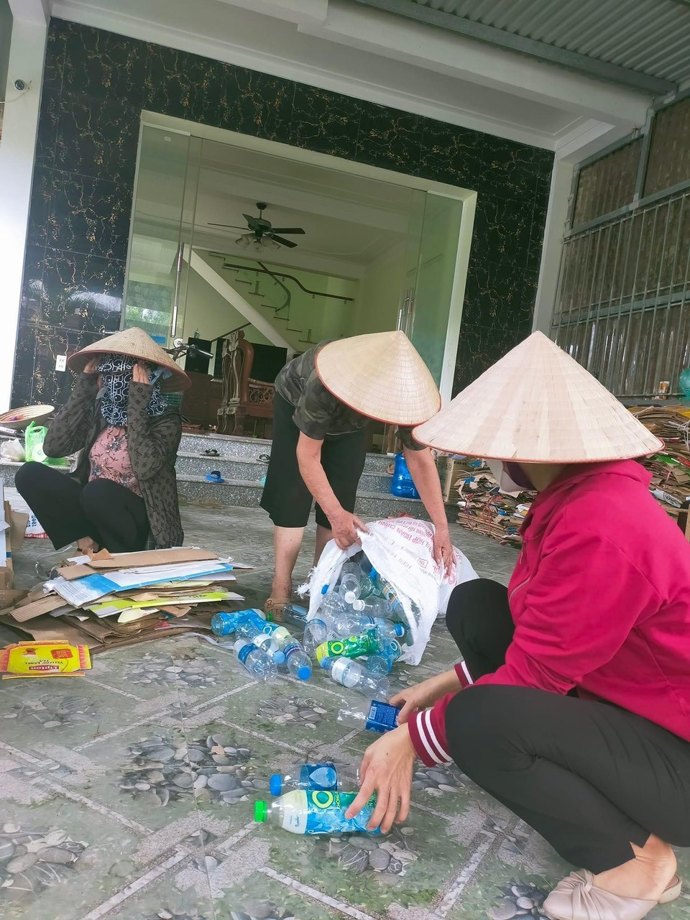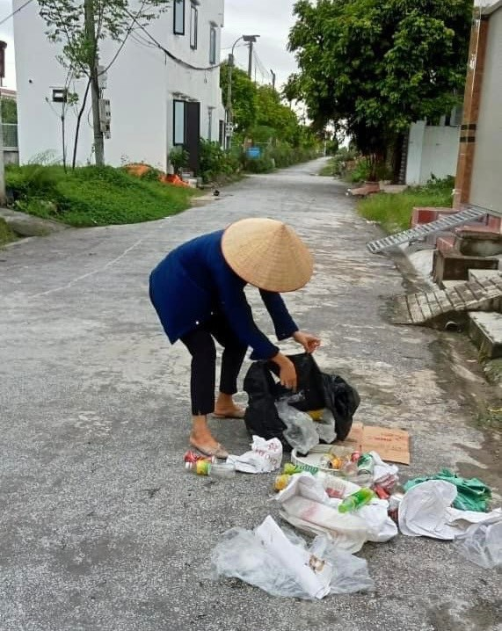

*Hội viện phụ nữ phường tham gia thu gom rác thải nhựa.*

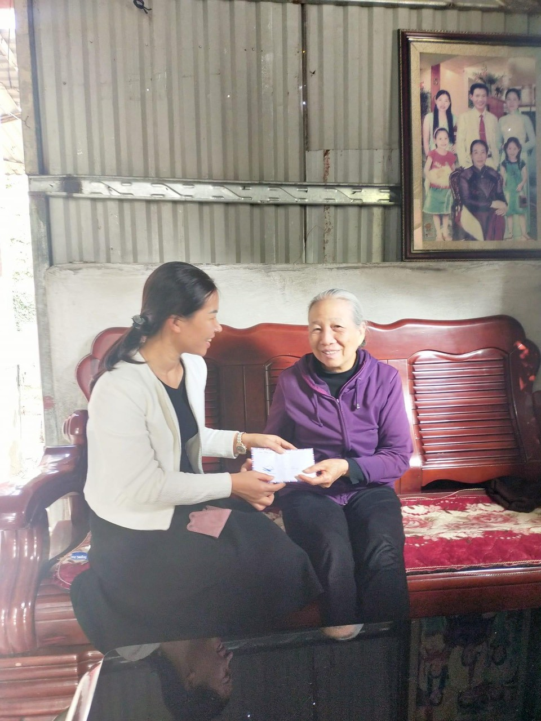

*Tặng quà cho hội viên có hoàn cảnh khó khăn*

Hội LHPN phường cũng phối hợp với các ngành, các tổ chức đoàn thể, trong từng khu dân cư với sự tham gia của cán bộ hội viên phụ nữ và nhân dân trên địa bàn phường; huy động tối đa nguồn lực của xã hội, nhằm từng bước nâng cao chất lượng, tăng cường sự tham gia, đóng góp tích cực của cộng đồng trong việc bảo vệ môi trường sinh thái, góp phần phát triển kinh tế xã hội, nâng cao chất lượng cuộc sống nhân dân. Hoạt động nhằm nâng cao nhận thức trong cán bộ, hội viên xóa bỏ thói quen dùng túi nilon và sản phẩm nhựa dùng một lần, góp phần chung tay cùng các cấp, các ngành ngăn chặn, đẩy lùi rác thải nhựa, bảo vệ môi trường sống và sức khỏe mọi người xung quanh…

Hiệu quả mô hình không chỉ dừng lại ở việc người dân không vứt rác bừa bãi mà còn biết nhắc nhở nhau về xử lý, thu gom rác thải, từ đó phát huy vai trò chủ thể của người dân trong bảo vệ môi trường, xây dựng đô thị văn minh. Hiệu quả mô hình cũng góp phần cùng địa phương thực hiện hiệu quả cuộc vận động “Xây dựng gia đình 5 không 3 sạch” trên địa bàn phường.